附件 2

**2025江苏省施工企业成本管控数字化竞赛报名操作指南**

竞赛全程采用线上化流程管理，所有报名及案例提交均需通过竞赛官方网站（https://www.fwxgx.com/activities/markets/costs/index）完成。

1. 参赛报名
2. 进入报名入口：访问竞赛官网首页，点击“立即报名”。

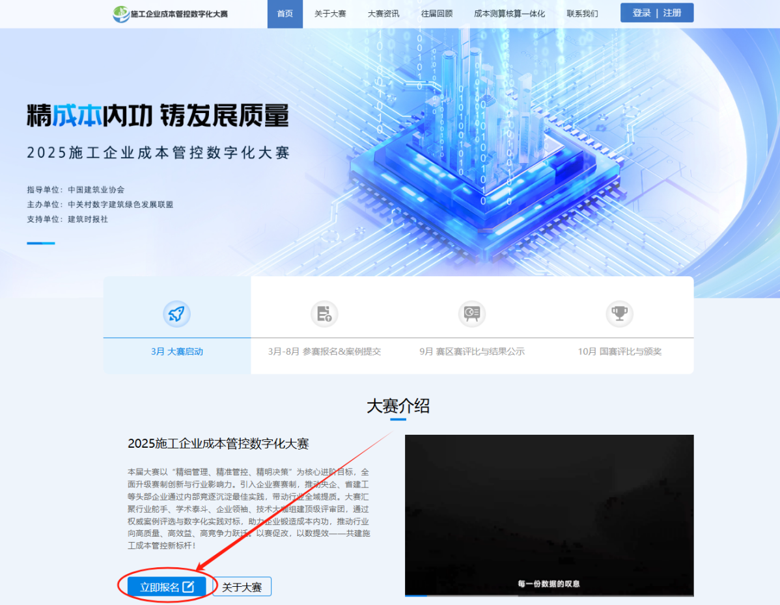

1. 账号登录/注册：
2. 已有账号：选择短信登录或账号密码登录，点击“登录”，系统自动跳转至报名界面。
3. 未注册用户：输入手机号及验证码后，点击“免费注册”完成账号创建，随即进入报名界面。

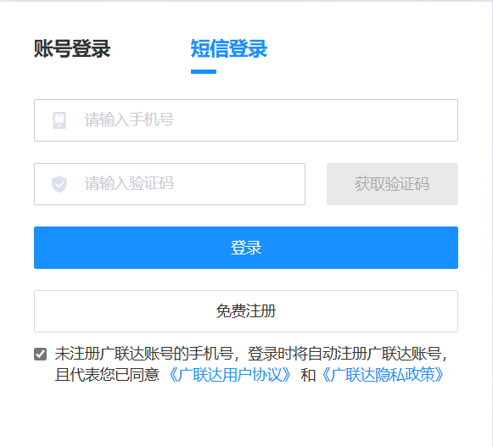

1. 填写报名信息：在报名界面选择参赛赛区-江苏赛区，填写必要信息（如单位名称、联系人等），确认无误后点击“提交”。系统提示“报名成功”，即完成报名。

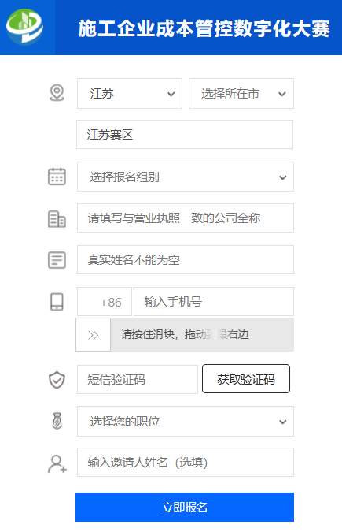

1. 参赛确认书上传

1、确认书填写与提交：报名后，江苏赛区组委会工作人员将通过电话与您联系，提供《参赛确认书》模板。请按要求填写完整，并登录竞赛官网完成线上提交。

2、文件上传步骤：

（1）登录官网：首页，选择“上传参赛确认书”。

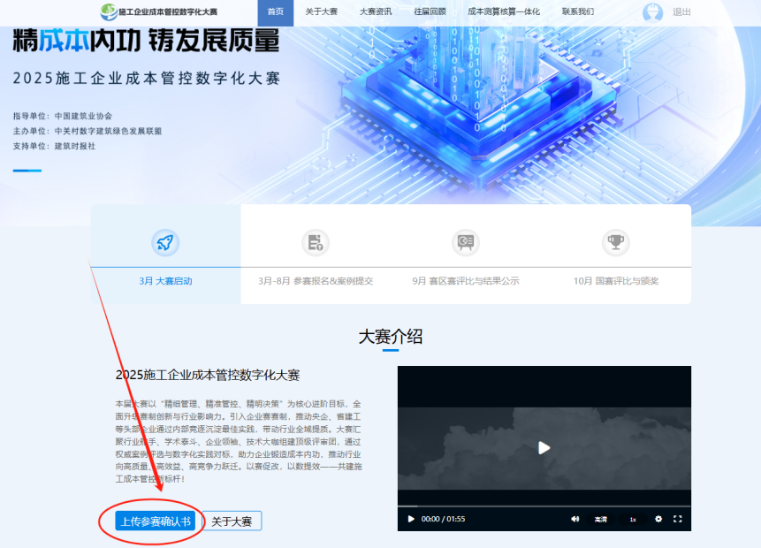

（2）上传文件：进入提交界面。上传确认书文件（格式不限，但需确保内容清晰可辨）。

（3）填写对接人信息：按示例格式填写企业联系人信息（如：张三-总经济师-138XXXXXXXX）。

（4）确认提交：核对无误后，点击“确认”完成操作。

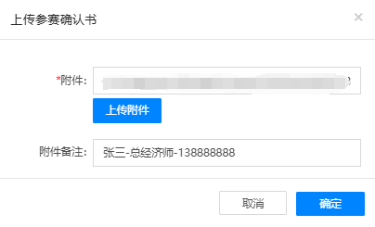

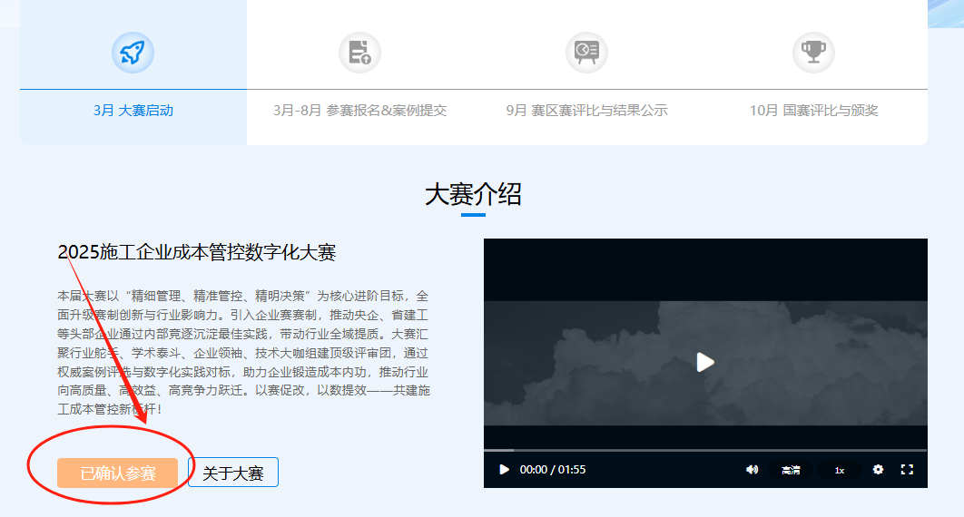

1. 案例提交
2. 下载案例模板：返回官网首页，点击“案例提交”模块中的“下载案例模板”按钮，获取官方提供的案例提交模板文件。  
   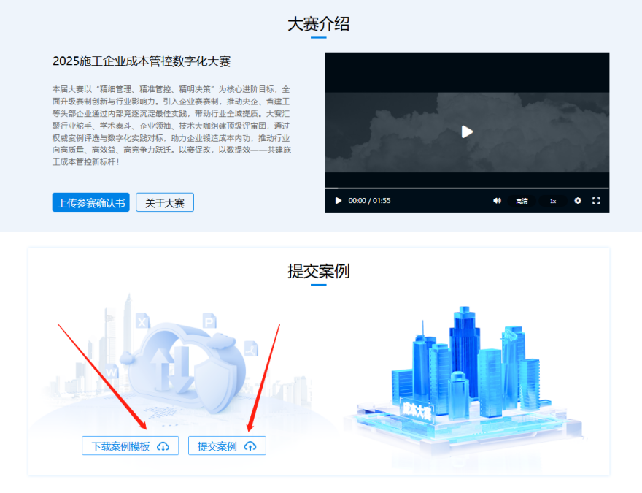

2、在线提交案例：

（1）点击“提交案例”按钮，进入上传界面。

（2）仔细阅读《大赛参赛说明》，点击“我已阅读并同意”。

（3）点击“选择文件”上传案例文档（格式要求：PDF；文件大小：≤10MB），确认无误后提交。

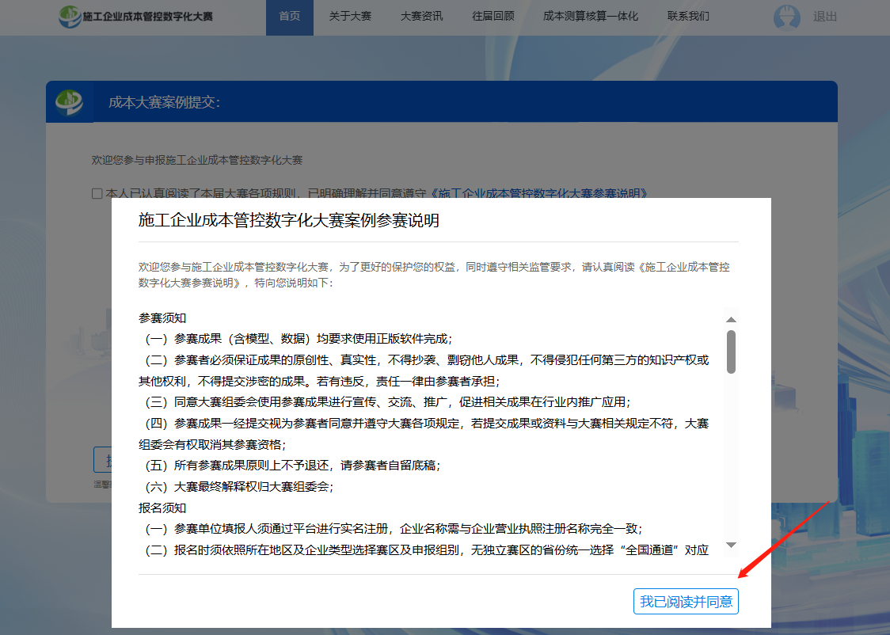

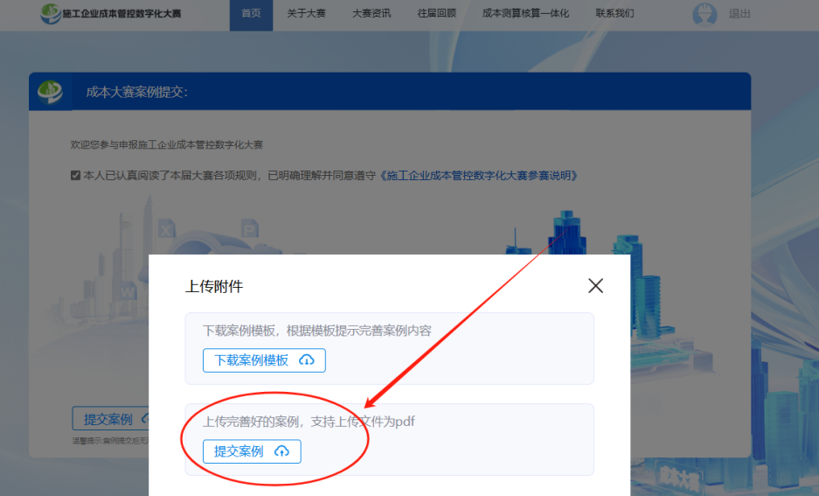

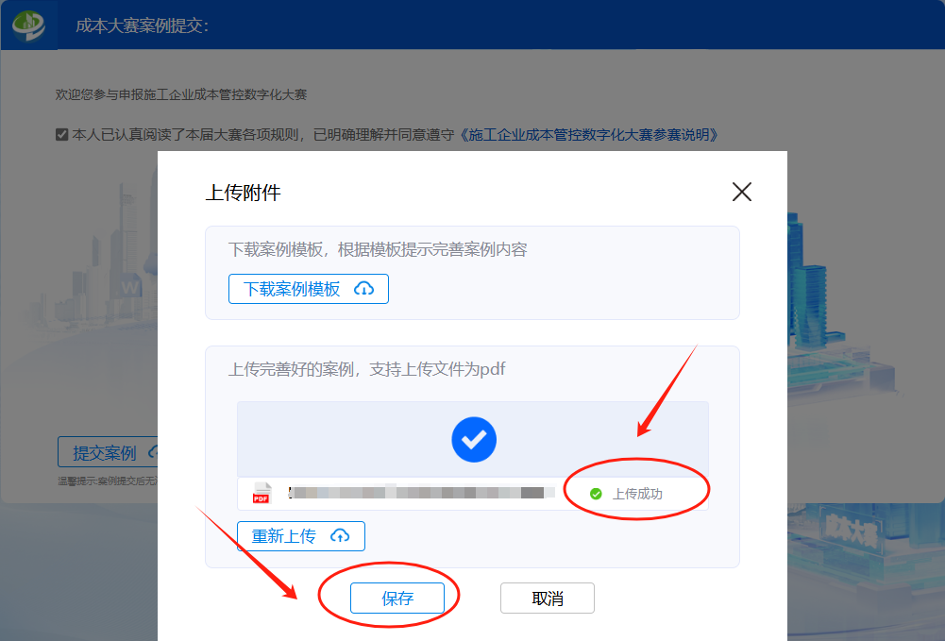

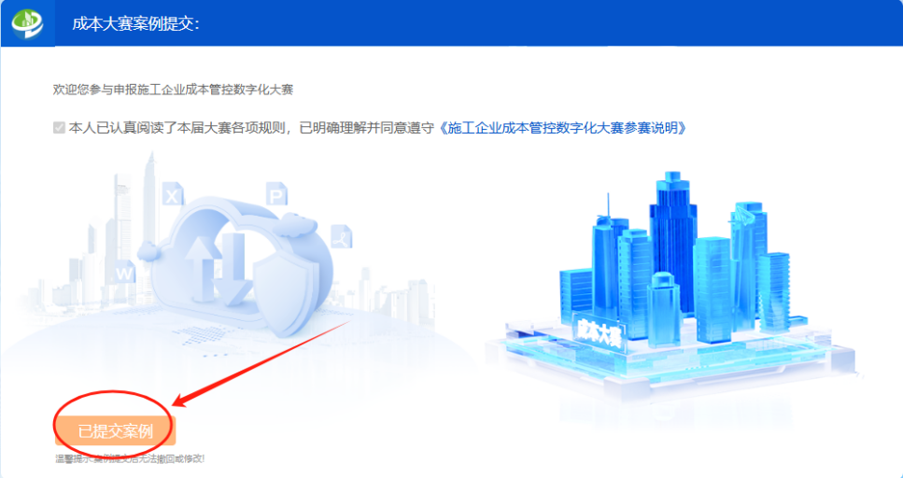

1. 参赛信息修改

1、修改权限说明：报名信息提交后，系统仅支持一次修改机会，请谨慎操作。

2、修改步骤

（1）登录官网，点击右上方头像进入个人中心。

（2）选择“我的赛事”，找到已报名的竞赛条目。

（3）点击“修改报名信息”，调整相关内容后重新提交。

